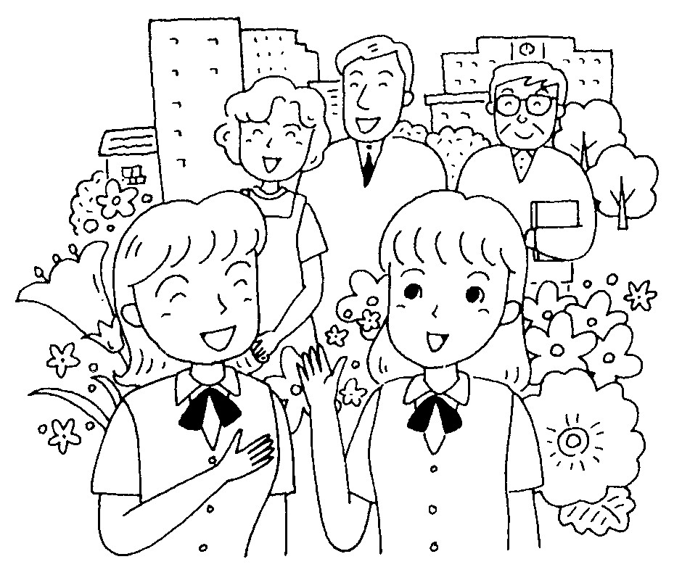
みなさんのお声・願いをお待ちしています ☆くらし・医療・税金・教育などの相談は 西澤伸明３８－４９４９ 丸山光雄３８－３１２３
◎日本共産党の見解を紹介します。 メール siga-koura463@jcp-nobuaki.com ホームページもごらんください（「西澤伸明」で検索）
だまって
西澤議員は20日「甲良町政で大事な課題は？」と題する見解を表明しました。今後の町政に臨む態度ともなりますので、紹介します。
甲良民報431号 2009年11月1日 （２面）
甲良民報
2012年9月9日 526号
発行責任：日本共産党甲良町支部
連絡：甲良町在士463（西澤）
Tel.Fax38-4949
西澤議員の提案理由（概要）

全県一学区制の見直しを
高校統廃合をめぐる県下の状況を一部紹介したい。
今年６月12日長浜市は県に対し「高校再編に関する提言」を発表。ここには滋賀県民の共通する思いがいっぱい詰まっています。
◎学校や地域の声を反映する仕組みをつくる。◎高校の全県一学区制を検証し地域の高校をつくる。◎教育の原点に立って充分な時間を確保して再編計画案の再検討を―などです。
県は地域の声を無視
ところが、河原教育長は、この長浜市の提言を受けて「尊重します」と答えておきながら、翌日の13日、県議会の文教常任委員会で、これら県民の声を無視する答弁を行ったのです。この答弁は犬上３町の意見書や彦根市の意見、長浜市の提言も、さらには、昨年10月県議会の「このまま進めれば将来に禍根を残す。少なくとも１年以上の時間をかけて検討を」とした決議も無視。また、信楽高校の分校化阻止を求めて２２０人が集会。甲賀市の中嶋市長は｢体を張って頑張りたい｣と発言し、提言を知事に提出。
地域に根ざした高校、教育の機会均等を保障する高校のあり方を広く論議することもなく、一方的に廃止、統合する滋賀県と県教育委員会に待ったをかけるためにも重要な請願だと私は考えます。どうか、議員諸氏のご賛同を心よりお願いしまして、提案説明とします。
丸山光雄議員の
賛成討論（要旨）
➊、県立高校の統廃合計画が、県教育委員会から出されてきた背景は、県の財政難が理由。
子どもの教育は、将来の国と地域を担う宝。教育にはお金をおしんではならないと思います。
「お金がない」と言うだけで、歴史と、地域に根ざした高校を、廃校にすることが許されるのか、との県民の大きな世論になり、この甲良町議会も、一昨年に、「地方議会や保護者などとも、良く相談するように」との意見書を、全会一致で可決。そのこともあり、愛知川高校が当面、存続となりました。
➋、日本共産党は、「どんな条件のもとでも、高校の縮小には反対」との立場ではありません。しかし、県内の子供人口は、今後十数年間は、減少しないといい、むしろ、ここ数年は増加傾向にあると聞いています。なのに、この九月中旬にも彦根西高校の廃校を含む「計画原案」を決定するのは、県民の合意を得られないと思います。
➌、高校進学をめざす甲良町の子供達、現在通っている生徒をふくめ、豊かな人間性をはぐくみ、学力を身につける努力にある方々、また、学校を支える多くの関係者の声を代弁して、甲良町議会が、この請願を採択していただくことを、心より、呼びかけまして、賛成討論とします。

「県立高校統廃合に関する請願」の主な内容＝
【請願項目】彦根西高校と彦根翔陽高校をなくさないように、また、北部地域から定時制高校をなくさないように、滋賀県知事と県教育委員会教育長に「再編原案」の撤回を求める意見書を再度提出すること。
【請願理由】には、一昨年、甲良町はじめ、豊郷町、多賀町などが県立高校の統廃合に反対する意見書を県に提出したことを評価。彦根西高校の「学びの共同体」の取り組みが知事も県教育長も評価しており、廃校にする道理はないと強調。犬上郡の生徒の進路選択の幅が狭くなると訴え、彦根西高校の３学級が、翔陽高校に併合されれば、２クラス減り、彦根管内の生徒人口が増えるのに対応できないとしています。また定時制高校がなくなれば、働きながら学ぶ青年、不登校の生徒の学びの場が奪われる、と訴えています。

丸山光雄・西澤議員の
一般質問は10日（月）9時から
7日（金）開会した9月定例会の今後の日程は以下の通り。
10日（月）一般質問（丸山光雄議員、西澤議員、野瀬議員、西川議員）
12日（水）予算決算常任委員会
13日（木）予算決算常任委員会
24日（月）本会議：委員長報告、採決など、閉会
７日、彦根・愛知・犬上の高校を守る会（代表＝夏原常明、竹腰宏見）から提出された請願が賛成少数で不採択となりました。反対した６議員は質議・討論でも反対理由は述べず、「彦根西高校をなくさないで」との願いに背を向けたことにならないでしょうか。
◇賛成＝木村・阪東・藤堂・丸山光雄・西澤議員
◇反対＝山田・濱野・金澤・西川・野瀬・丸山恵二議員

